ФЕДЕРАЛЬНОЕ ГОСУДАРСТВЕННОЕ БЮДЖЕТНОЕ ОБРАЗОВАТЕЛЬНОЕ УЧРЕЖДЕНИЕ ВЫСШЕГО ОБРАЗОВАНИЯ «ОРЛОВСКИЙ ГОСУДАРСТВЕННЫЙ УНИВЕРСИТЕТ ИМЕНИ И.С.ТУРГЕНЕВА»

Кафедра «Информационные системы и технологии»

**ДОКЛАД**

**На тему «Культура России ХVII века» История (история России, всеобщая история)».**

Выполнил:  
Студент института приборостроения, автоматизации и информационных технологий  
Направление / специальность: Информационные системы и технологии  
группа: 01-ИТ

Колчев Д.Н.

Преподаватель:

Алымова Н. И.

Доклад защищён с оценкой «_________________» Дата___________

Орёл, 2019

Особенности культурного развития  
 ХVII век в России начинается голодными (1601–1603) годами, заканчивается борьбой Петра с противниками его преобразований, одним словом, «бунташный» век, смутное время. России пришлось пережить трудные времена. Польскими интервентами была захвачена столица государства, разрушено и сожжено полгорода, разорены земли, составлявшие ядро страны. Громадных материальных затрат и множества людских потерь стоили войны с Турцией, Швецией, Польшей, Крымским ханством.  
 Рюриковичей на русском троне сменила новая династия – Романовых. В 16 лет занял престол ее первый представитель – Михаил Федорович. В юном же возрасте пришел к власти второй Романов – Алексей Михайлович. После бурных событий начала XVII в. государственная власть в России была восстановлена в форме феодальной сословно-представительной монархии, опиравшейся на Боярскую думу и 3емские соборы.  
 Закрепляется сословное неравенство. ХVII в. был пропитан духом крепостничества, усиленным Соборным уложением 1649 г. Огромная часть населения страны оказалась в унизительном положении, лишенной права на все человеческие права. Закономерно, что внутреннюю обстановку дестабилизировали «смуты», как их назвали современники, самыми значительными среди них были крестьянские войны под руководством Ивана Болотникова и Степана Разина.  
 Преодолевая все трудности, наше отечество превращается в мощное централизованное государство с огромной территорией. Происходит слияние почти всех древнерусских земель. В 1654 г. Переяславская рада принимает историческое решение о воссоединении Украины с Россией. К концу века русские границы достигают побережья Тихого океана, Крымского ханства, Северного Кавказа и Казахстана.  
 Складывается всероссийский рынок. Разрушается вековая изолированность областей, что не могло не ускорить развития всех отраслей экономики. Появляются первые признаки зарождения капиталистических отношений, создается мануфактурное производство. Экономическая и политическая консолидация приводят к постепенному формированию единой русской нации.  
 ХVII в. отмечен противоположными устремлениями и чаяниями, непрерывной борьбой старого и нового, когда архаичные формы наполняются новым содержанием, что ярче всего проявилось в церковном расколе ХVII в. Главными действующими лицами раскола были царь Алексей Михайлович, патриарх Никон и протопоп Аввакум.   
 Царь Алексей Михайлович (одновременно писатель, мыслитель, ценитель художественного творчества), не смотря на свое прозвище «тишайший», сделал многое для укрепления могущества России. Прочно стоял на позициях реформаторства, но без насилия и потрясений.  
 Раскол рассматривают как движение протеста против засилья средневековых обычаев. Происходит ослабление церкви и намечается процесс обмирщения русской культуры.  
 В это же время, в Россию начинает проникать западноевропейская культура. Благодаря установлению тесных международных связей, расширению торговли, в нашу страну попадают предметы западноевропейского искусства, книги, приезжают архитекторы и художники.  
 Именно в ХVII в., впервые, за долго до строительства Петербурга, применяется регулярное планирова­ние городов на западноевропейский манер. Улицы и параллельно идущие проезды образовывали правильную сетку. Был издан специальный указ, строго предписывающий вдоль больших улиц «деревянного строения никому не делать и кто сделает – у тех строение велеть сломать».

Российская знать крупных городов без всякого принуждения и, видимо, с удовольствием вводила элементы европейской культуры в свой быт. В. Ключевский приводит описание дворца государственного деятеля князя В.В. Голицина, который иноземцы называли одним из великолепнейших в Европе: «...все было устроено на европейский лад: в больших залах простенки между окнами были заставлены большими зеркалами, по стенам висели картины, портреты русских и иностранных государей и немецкие географические карты в золоченых рамках; на потолках была нарисована планетная система; множество часов и термометр художественной работы довершали убранство комнат». Самой большой ценностью этого дома была обширная библиотека из рукописей и печатных книг на русском, польском и немецком языках. Хотя подобные факты были скорее исключением, чем правилом, они ярко свидетельствуют о новых тенденциях в культуре России.  
 И, наконец, все новшества ХVII в. обусловили появление новых идеалов в общественном сознании, положили начало изменения мировоззрения россиян. В обществе стали задумываться о ценности человеческой личности самой по себе, независимо от сословной принадлежности, появляется интерес к земным делам, человеческим чувствам, эмоциям, переживаниям.  
 Развитие образования. Безошибочный показатель уровня культуры общества – состояние образования. Рос­сия ХVII в. выдвинула в этой области новые требования. Рост промышленности, городов, реорганизация государственного аппарата, наконец, пример Запада, а также Украины и Белоруссии, тесно связанных с Речью Посполитой, заставили обратить больше внимания на подрастающее поколение. По старой традиции, многие дети обучались грамоте в семье. Одним из самых распространенных методов обучения и воспитания остаются телесные наказания.  
 Школьное образование было начальным. Изучали чтение, письмо, пение, счет, закон божий. Поведение в школе, за столом, при встрече с людьми, одежду и даже выражение лица регламентировал первый свод правил «Гражданство обычаев детских».  
 И, всё же, именно с ХVII в. мы можем говорить о зарождении системы образования в России. Появляются государственные и частные школы, училища «гимнасионы», где ставилась задача овладения латинским и греческим языками, преподавалась грамматика, риторика и философия. С 1615 г. одна за другой основываются русские духовные школы.   
 Учебными пособиями, по преимуществу, оставались книги религиозного содержания. Но постепенно начали появляться и светские пособия. Были изданы буквари Бурцева, Полоцкого, Истомина, куда включали статьи по вероучению и педагогике, словари. Азбуковники представляли собой словари иностранных слов, достаточно широкие по содержанию. Помимо перевода слов, авторы давали интерпретацию философских понятий, включали краткие сведения по отечественной истории, об античных философах и мыслителях, географические материалы.  
 Научные знания большей частью носили практический характер, что, безусловно, было связаны с потребностями экономики. В этот период быстро развивается металлургия. Строятся заводы в Тульско-Серпуховском районе, Тихвине, Галиче, Нижнем Новгороде. Появляется несколько государственных медеплавильных заводов в Соликамске, Томске, на Урале. В 30-х годах под Москвой был основан стекольный завод.  
 Развивается прикладная математика. Был составлен рукописный учебник «Цифирной счетной мудрости», который можно было исполь­зовать как самоучитель. Издаются книги, приближенные к торговой практике, таблицы умножения для купцов.  
 Значительны успехи русских географов. Открытия на севере и северо-востоке Азии заняли достойное место в мировой географичес­кой науке. Землепроходцы начали исследования Сибири, Монголии и Китая. Ребров, Перфильев, Поярков собрали ценные географические материалы. Попов и Дежнев проплыли из Ледовитого океана в Тихий, установив, что Азия отделена морем от Америки.

Основные тенденции в литературе и искусстве. Процессы обмирщения и освоения традиций западноевропейской культуры были особенно заметны в художественном творчестве, где появляются черты, ярко свидетельствующие об отходе от церковного мировоззрения, уменьшается дистанция между богом и человеком, очевидно стремление к реалистическому изображению художественного образа.  
 Со второй половины ХVII в. в Россию проникает западноевропейский стиль – барокко. Итальянское слово барокко означает «странный», «причудливый». Этот стиль тесно связан с дворянско-церковной культурой, тяготел к парадной торжественности и пышности. На Руси издавна, еще со времен древних русских «древоделей», сложилась тенденция к украшательству, что ярко проявилось в русском как деревянном, так и каменном зодчестве. Барокко как нельзя лучше «вписалось» в русское узорочье и, как и в Европе, этот стиль сыграл роль своеобразного освободителя культуры от средневековых канонов.  
 Литература. О русской литературе ХVII в. следует сказать особо. Здесь как нигде проявились новые веяния. Продолжает развиваться русская общественная мысль, публицистика. Сочинения Юрия Крижанича («Думы политичны»), Симеона Полоцкого («Жезл правления») и многих других авторов, хорошо были известны русской просвещенной публике. Они вызывали много споров, в центре которых были проблемы абсолютизма, церкви, вопросы организации власти в стране. Обсуждались причины «великой разрухи» и «всеконечного разорения» Русской земли.  
 По старой русской традиции прославляются и отдельные любимые народные герои. В литературно-повествовательных летописях «Есиповской» и «Строгановской» центральными фигурами являются Ермак и Строгановы. Предпочтение отдается новым видам исторических сочинений по проблемам и периодам, таким как «Новый летописец», «Повести книги сея от прежних лет». Их автор И.И. Котырев-Ростовский, впервые дает психологические характеристики правителей России конца ХVI – начала ХVII вв. В исторических трудах появляется непривычный автобиографизм.  
 Авторы сочинений пытаются оправдать собственное поведение, явно проявляется личная заинтересованность в освещении тех или иных событий. Меняются подходы к изложению материала. Все меньше уделяется внимания элементарной повествовательности. Монах Троице-Сергиева монастыря Авраамий Палицын в своем труде о смутном времени «Исто­рия в память предыдущим родам» сосредотачивает внимание на реальных причинно-следственных связях между событиями, хотя и здесь мы находим традиционные рассуждения о каре за грехи.  
 В русской литературе ХVII в. появляются и совершенно новые жанры, что было связано с ростом грамотности различных слоев населения, особенно провинциальных дворян, служилых и посадских людей. Они становятся активными читателями и предъявляют новые требования к содержанию литературных произведений. В моду входит бытовая повесть сатирического содержания, где авторы обращаются к обыденной жизни, обыгрывают психологические ситуации, отходят от средневекового шаблона и уже не показывают своих героев либо идеальными, либо абсолютными злодеями.  
 Театр. Общее оживление литературной жизни не могло не привести к развитию драматургии. Во второй половине века появляется русский театр. Что самое интересное, театры сначала возникают в духовных школах. Русская церковь, используя опыт западных иезуитских школ, решила прибегнуть к театру, как средству пропаганды своих идей, в ответ на усиление миссионерства католической церкви. Тематика пьес была библейской, в основном обыгрывались рождественские и пасхальные события. Школьный театр просуществовал в России около двухсот лет.

Идею театра поддержал царь Алексей Михайлович, который был наслышан о театральных зрелищах. Парадокс заключается в том, что государь не увидел собственных достижений. Мало того, издал указ о запрещении скоморошества. Царь едва не погубил ростки русской театральной культуры.  
 Основоположником русской драматургии стал Симеон Полоцкий, его пьесы «Комедия притчи о блудном сыне», «Трагедия о Навуходоносоре царе» поднимали нравственные, политические и философские проблемы.  
 Первый придворный русский театр просуществовал всего лишь три с половиной года. Работа театра прекращается в 1676 г. в связи со смертью Алексея Михайловича и объявлением годового траура.  
 Таким образом, в ХVII в. знаменует собой начало Нового времени в истории Отечества. Проявляются черты новой культуры, все больший интерес вызывает личность человека, реальная, земная жизнь.  
 «XVII век — один из самых сложных и противоречивых периодов в средневековой русской истории. Недаром его называли «бунташное время» — оно взрывалось «медными» и «соляными» бунтами. Народное недовольство вылилось в крестьянские войны Ивана Болотникова и Степана Разина. Это также время больших перемен в русской церкви. Реформы патриарха Никона вызвали оппозиционное движение — раскол, причем под знаменем защитников «старой веры» собирались и антифеодальные силы.  
 Вместе с тем в связи с изменениями в хозяйственной сфере, с созданием мануфактур, определенным сближением с Западной Европой происходит решительная ломка традиционного общественного мировоззрения. Тяга к наукам, интерес в литературе к реальным сюжетам, рост светской публицистики, нарушение иконографических канонов в живописи, сближение культового и гражданского зодчества, любовь к декору, к полихромии в архитектуре, да и во всех изобразительных искусствах, — все это говорит о быстром процессе обмирщения культуры XVII в. В борьбе старого и нового, в противоречиях рождается искусство нового времени. XVII веком завершается история древнерусского искусства, и он же открывает путь новой светской культуре».

**Приложения:**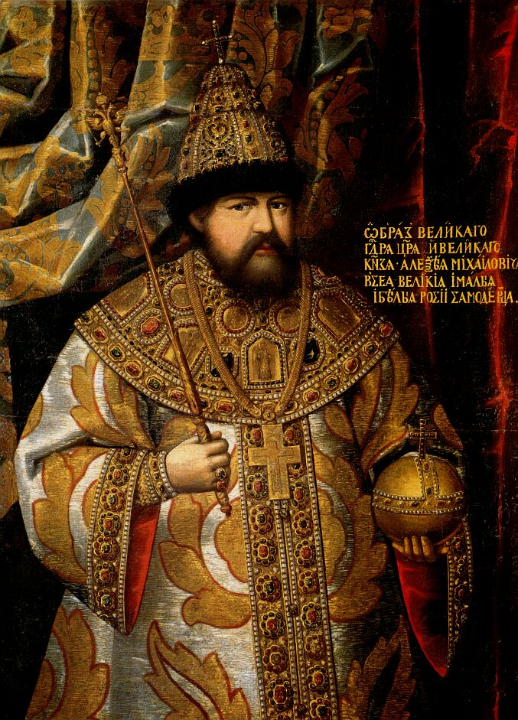 Портрет царя Алексея Михайловича. Неизвестный русский художник второй половины XVII века. Школа Оружейной палаты. Конец 1670 - начало 1680 годов  
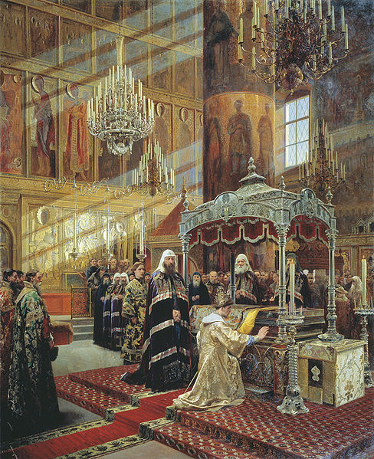 Алексей Михайлович и Никон перед гробницей святителя Филиппа.  
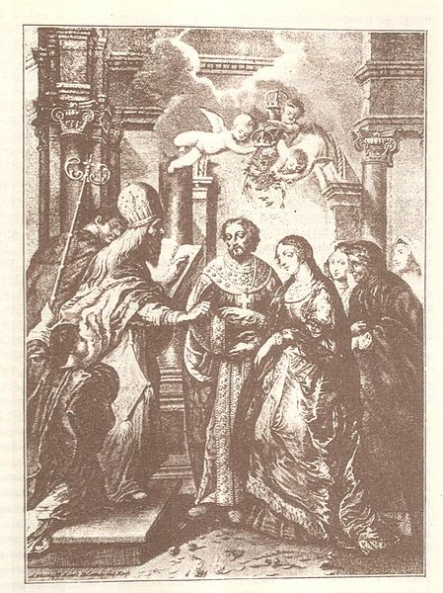 Свадьба царя Алексея Михайловича и Натальи Нарышкиной. Гравюра XVII века  
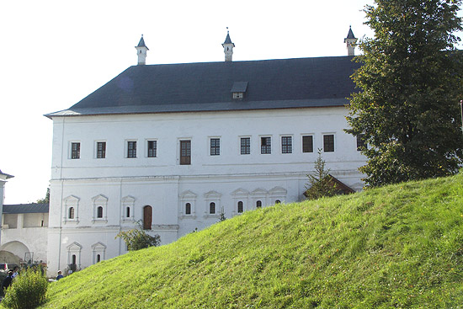   
Палаты Алексея Михайловича в Саввино-Сторожевском монастыре.

**Источники информации:**1. <https://www.rsu.edu.ru/wp-content/uploads/e-learning/History_of_Art/Epochs/Ep12.html>  
2. <https://foxford.ru/wiki/istoriya/kultura-rossii-xvii-v>  
3. <http://www.hi-edu.ru/e-books/xbook144/01/part-005.htm>  
4. https://historynotes.ru/kultura-rossii-v-17-veke/  
5.https://ru.wikipedia.org/wiki/%D0%90%D0%BB%D0%B5%D0%BA%D1%81%D0%B5%D0%B9_%D0%9C%D0%B8%D1%85%D0%B0%D0%B9%D0%BB%D0%BE%D0%B2%D0%B8%D1%87#:~:text=%D0%90%D0%BB%D0%B5%D0%BA%D1%81%D0%B5%CC%81%D0%B9%20%D0%9C%D0%B8%D1%85%D0%B0%CC%81%D0%B9%D0%BB%D0%BE%D0%B2%D0%B8%D1%87%20%D0%A2%D0%B8%D1%88%D0%B0%CC%81%D0%B9%D1%88%D0%B8%D0%B9%20(%209%20(19,%D0%B8%20%D0%B5%D0%B3%D0%BE%20%D0%B2%D1%82%D0%BE%D1%80%D0%BE%D0%B9%20%D0%B6%D0%B5%D0%BD%D1%8B%20%D0%95%D0%B2%D0%B4%D0%BE%D0%BA%D0%B8%D0%B8.